新 书 推 荐

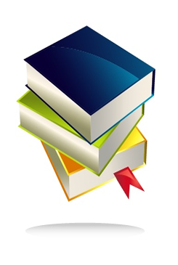
中文书名：《倾颓之塔》
英文书名：TOWERS FALLING
作 者：Jewell Parker Rhodes
出 版 社：Little Brown
代理公司：ANA
出版日期：2016年7月
代理地区：中国大陆、台湾
审读资料：电子稿/样书
页 数：待定
类 型：12-14岁少年文学

内容简介：

德雅不想在新学校里有个不好的开始，但她没法写关于她家的作文。因为德雅一家整个夏天都被到处驱赶，现在她的“家”就是阿瓦隆家庭宿舍，一个露宿者庇护所。在德雅认为自己正在适应的时候，她被新的问题给搞糊涂了。比如，为什么别的孩子会交头接耳讲些她不明白的事？为什么她提起任何有关双塔的事情，爸爸会那么生气？九一一事件十五周年将至，《倾颓之塔》探讨了发人深省的问题，有关2001年后出生的孩子们如何在没有个人记忆，但却对他们人生有重大影响的事件中寻找意义。在珠儿结合了历史层面的故事中，核心是友情，家庭以及在复杂的世界寻找自己的路。

作者简介：

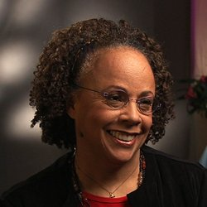
珠儿帕克罗德斯（Jewell Parker Rhodes）著有三本儿童书籍，包括《第九病室》(Ninth Ward)，《糖》(Sugar)以及《河湾魔法》(Bayou Magic)。还有一部中年级向作品，《倾颓之塔》(Towers Falling)将于2016年出版。

珠儿同时还有六本成人小说作品：《巫毒梦》(Voodoo Dreams)，《神奇之城》（Magic City），《道格拉斯的女人们》（Douglass' Women），《季节》(Season)，《月亮》(Moon),还有《飓风》(Hurricane)；一部回忆录，《门廊故事集：一位祖母的快乐指南》(Porch Stories: A Grandmother's Guide to Happiness)；以及两本写作指导《内心自由：给黑人作者的小说课》(Free Within Ourselves: Fiction Lessons for Black Authors)及《非裔美国人写作及出版非小说类指南》(The African American Guide to Writing and Publishing Non-Fiction)。

她的作品曾经在中国、韩国、法国、德国、意大利、加拿大、土耳其和英国出版，同时音频版本曾在全国公共广播电台的“短片节选”中播出。她获得的文学奖项包括：美国书奖，国立艺术基金小说奖，美国图书馆杰出文学奖黑人核心小组，约瑟芬迈尔斯/奥克兰笔会奖，两次亚利桑那书奖，以及入围赫斯顿莱特奖。

在诸多奖项中，《第九病室》（Ninth Ward）曾获得“家长的选择”基金奖以及克莱塔斯科特金作者荣誉奖。《糖》(Sugar)曾获珍 艾达姆儿童书奖，并被美国图书馆协会称为“著名儿童书籍”，以及跻身柯克斯书评的“年度最佳儿童书籍”之列。

谢谢您的阅读！
请将回馈信息发至：李馥辰(Cindy Li)
安德鲁﹒纳伯格联合国际有限公司北京代表处
北京市海淀区中关村大街甲59号中国人民大学文化大厦1705室, 邮编：100872
电 话：010-82509406
传 真：010-82504200
Email：Cindy@nurnberg.com.cn
网 站：Http://www.nurnberg.com.cn
新浪微博：http://weibo.com/nurnberg
豆瓣小站：http://site.douban.com/110577/


